臺北市中山區中山國小七十七週年校慶暨體育表演會五年級邀請卡得獎作品
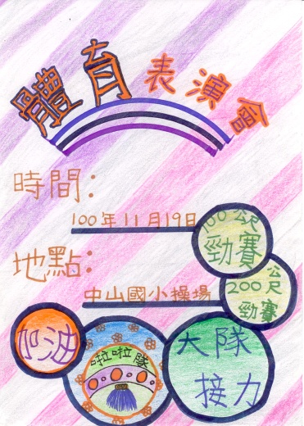 | 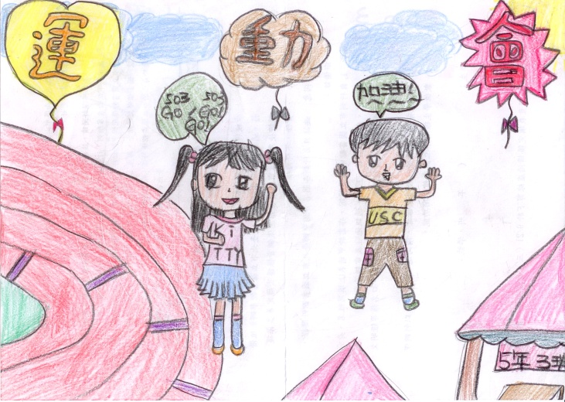
特優505鄭宇辰 | 優等503林國珠
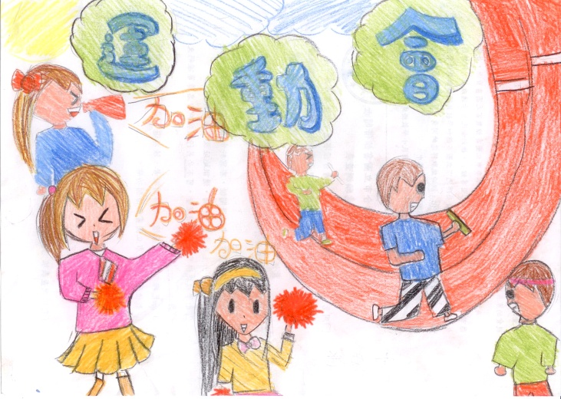 | 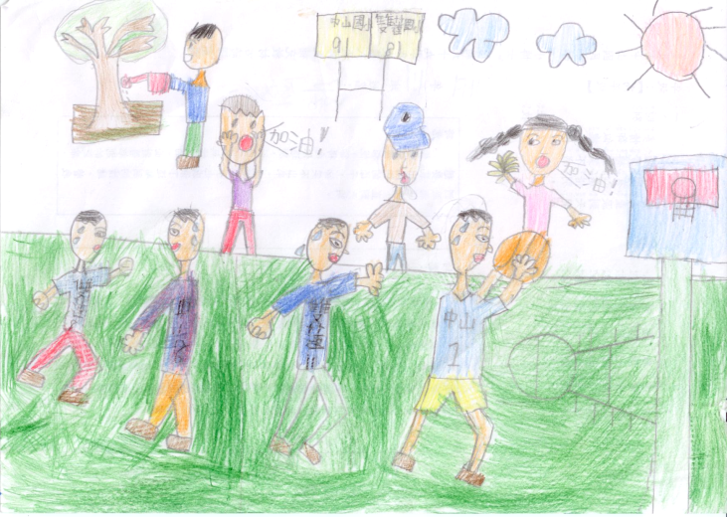
優等503鄭思瑋 | 佳作503郭俊彥
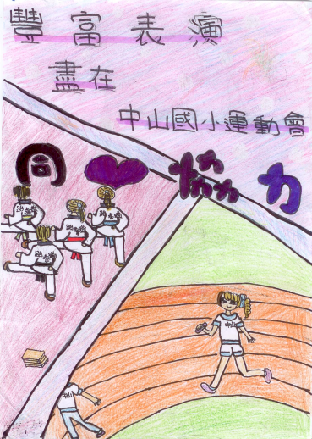 | 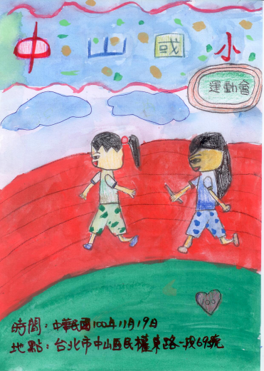
佳作505吳文瑜 | 佳作505陳誼潔

